附件：

驻马店市2019年初中数学青年教师培训班报到通知
尊敬的老师：
您好！欢迎您参加由驻马店市教育局、全国中小学教师继续教育网承办的驻马店市初中数学青年教师高级研修班，为了方便您的学习和生活，现就有关报到事宜通知如下：
- 培训对象
驻马店市初中数学青年教师
二、时间安排
报到时间：2019年3月8日14:00--22:00
培训时间：2019年3月8日至3月14日
培训内容：见学员手册
三、报到地点
广西南宁凯天四季酒店
前台电话：0771-2531888
详细地址：广西南宁市西乡塘区大学东路83-1号(地铁1号线清川站C2出口)
四、报到路线
南宁东站: 从火车东站乘坐地铁1号线（F口）至清川地铁站（C2口），步行500米至凯天四季酒店；
南宁火车站:从火车站乘坐地铁1号线至清川地铁站（C2口），步行500米至凯天四季酒店。
五、会务组联系方式
张老师（继教网） 15837106748

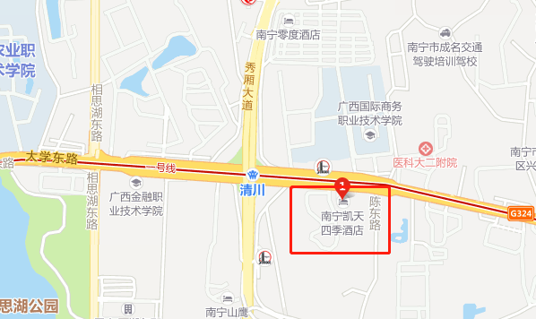
六、注意事项
1、培训相关食宿费、材料费由培训机构承担。
2、报到时请携带本人身份证，否则酒店无法办理住宿手续。按照市教育局要求，非参训学员（家属子女）一律不予接待。温馨提示：出行前请关注天气变化注意，若遇困难请随时与我们联系，我们将竭诚为您服务。

全国中小学教师继续教育网
二Ο一九年二月二十五日

驻马店市教育局办公室 2019年2月25日印发
（共8份）

